Lê Tuấn Kiệt
11_DH_CNPM1
1150080022
LAB 8
ĐÂY LÀ BÀI LAB CÓ MỤC ĐÍCH NGHIÊN CỨU HỌC TẬP, KHÔNG XÂM PHẠM, XÂM HẠI BẤT KỲ CÁ NHÂN, TỔ CHỨC NÀO.
Link youtube: https://youtu.be/lNfP7ZznXAY
Tạo một phân đoạn mạng ảo cô lập mới (10.9.0.0/24) dành riêng cho bài lab tấn công DNS, ngăn không cho lưu lượng thử nghiệm ảnh hưởng đến các dải mạng khác hoặc hệ thống thật.
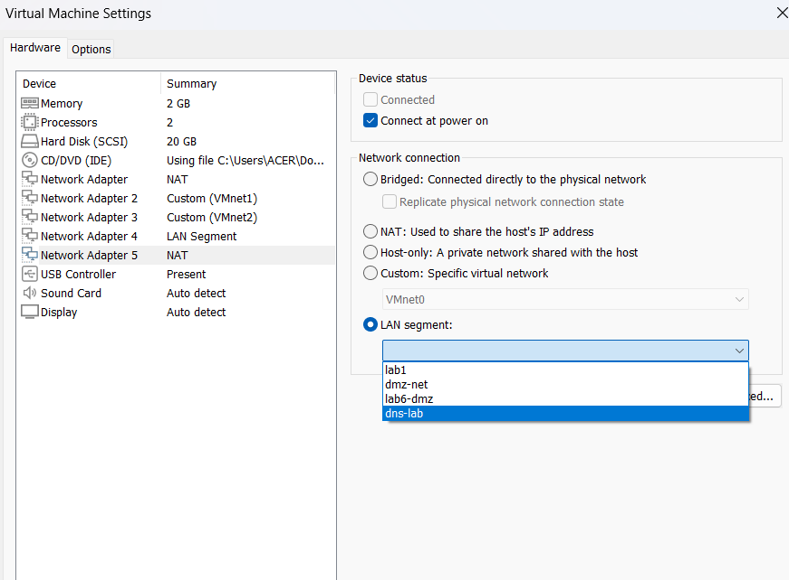
Khai báo card mạng dns-lab vừa tạo từ VMware vào trong hệ thống quản lý của tường lửa pfSense để có thể cấu hình IP và đặt luật kiểm soát
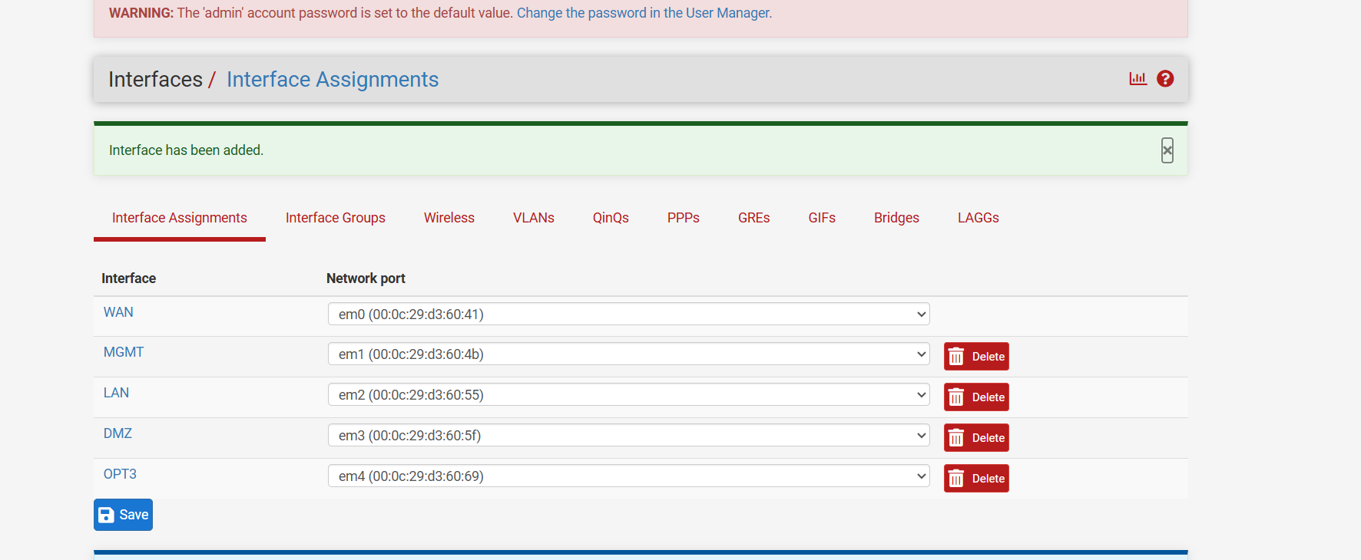
Thiết lập pfSense đóng vai trò là Gateway (10.9.0.1) cho toàn bộ dải mạng DNS-LAB. Việc không đặt Upstream Gateway đảm bảo pfSense nhận diện đúng đây là mạng nội bộ (Internal) chứ không phải cổng WAN.
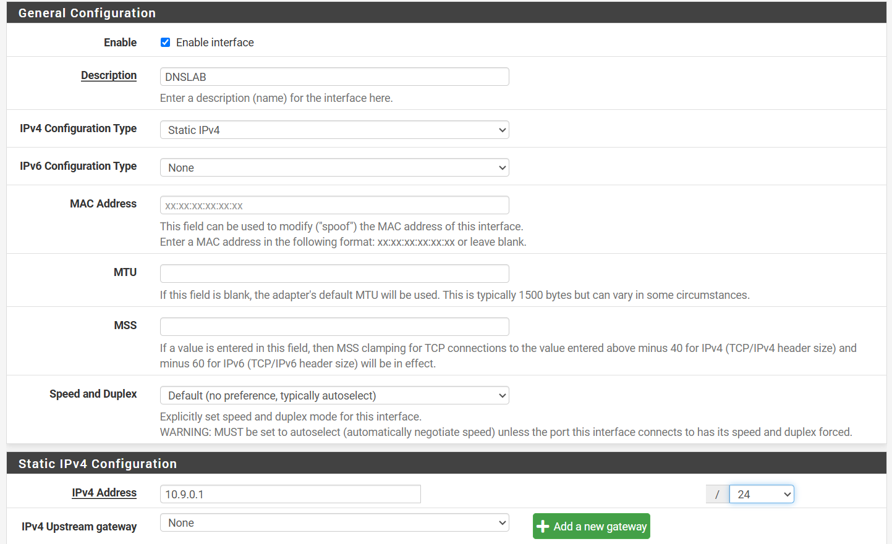
Cho phép máy chủ DNS phân giải (DNS-SERVER) gửi các gói tin truy vấn đệ quy ra máy chủ authoritative DNS mô phỏng (172.16.6.20)
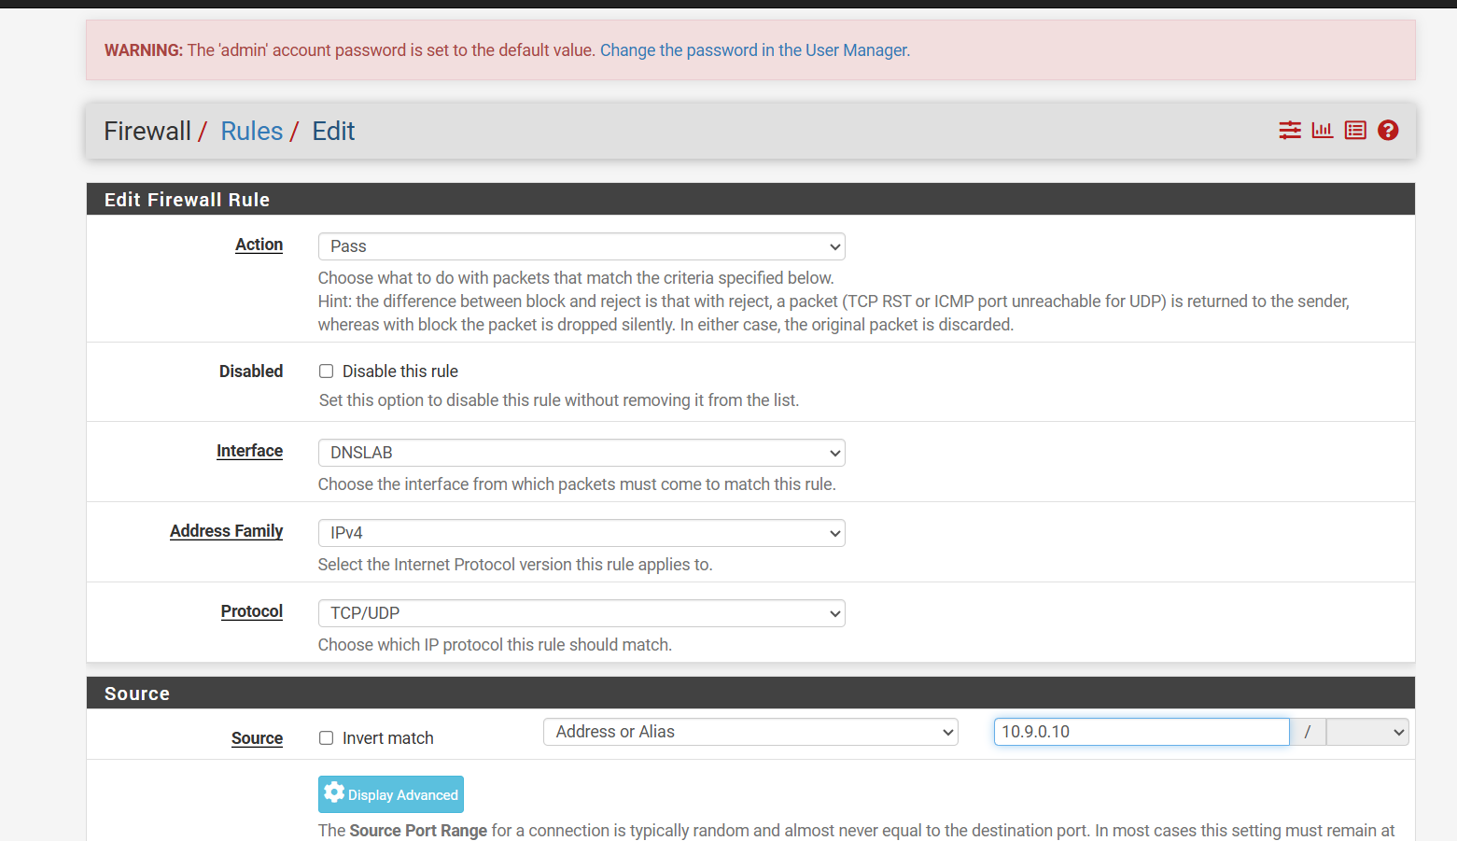
Cho phép các máy trạm trong mạng DNSLAB (như máy Victim) có thể truy cập cổng 80 vào máy chủ web hợp lệ đặt trong vùng DMZ.
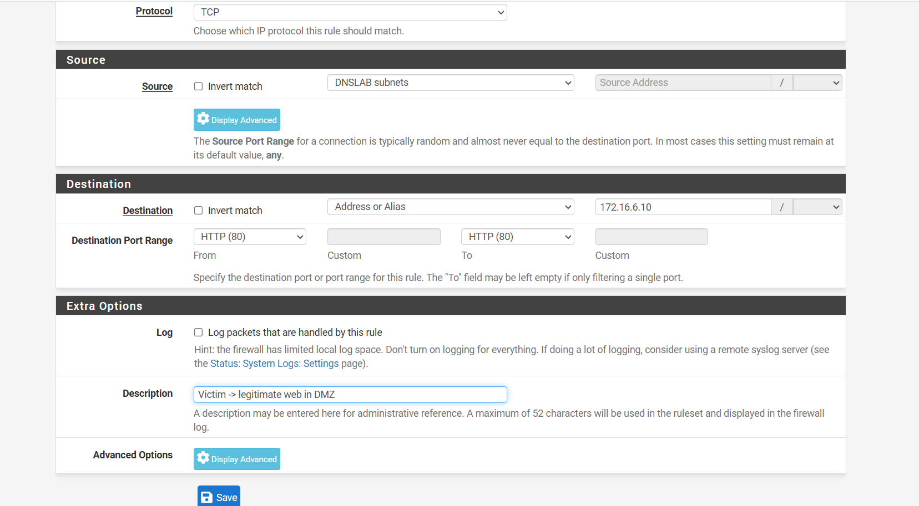
Cách ly hoàn toàn mạng thử nghiệm tấn công dns-lab với mạng nội bộ domain của bài lab trước (10.6.0.0/24), ghi nhật ký khi có vi phạm để bảo đảm an toàn hệ thống
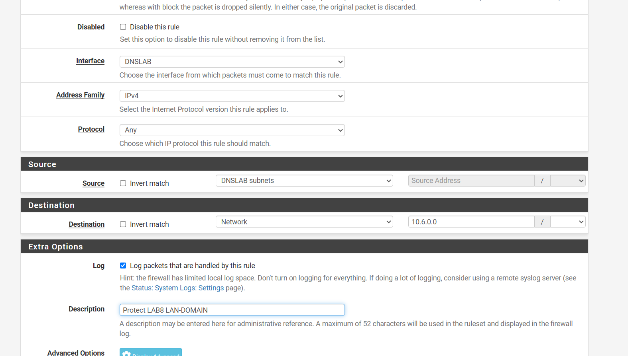
Ngăn chặn các máy ảo trong mạng lab tấn công (đặc biệt là máy Attacker) tìm cách quét hoặc kết nối trái phép vào vùng mạng quản trị pfSense (192.168.56.0/24).
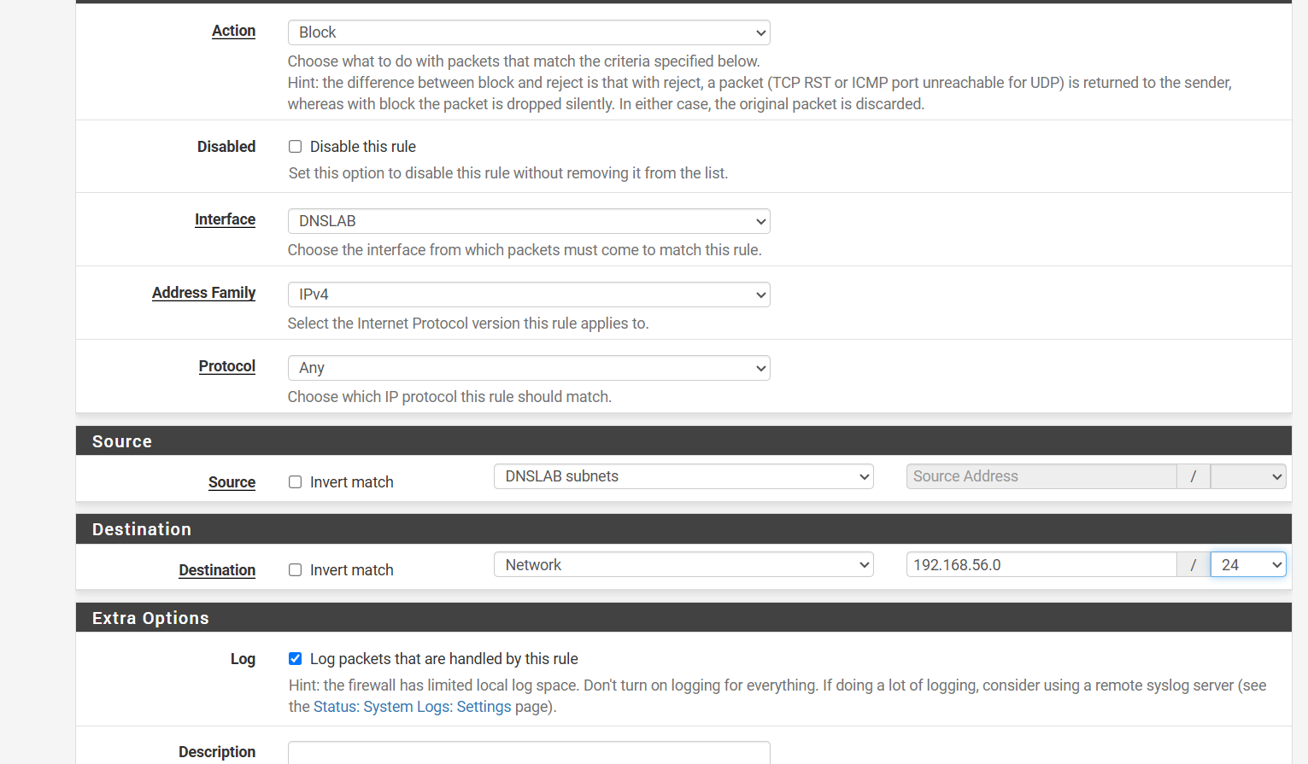
Luật chốt chặn cuối cùng (Default Deny) nhằm ngăn chặn toàn bộ các lưu lượng đi ra ngoài Internet (WAN) hoặc các vùng mạng khác ngoài các dịch vụ đã được mở cụ thể ở Rule 1 và Rule 2
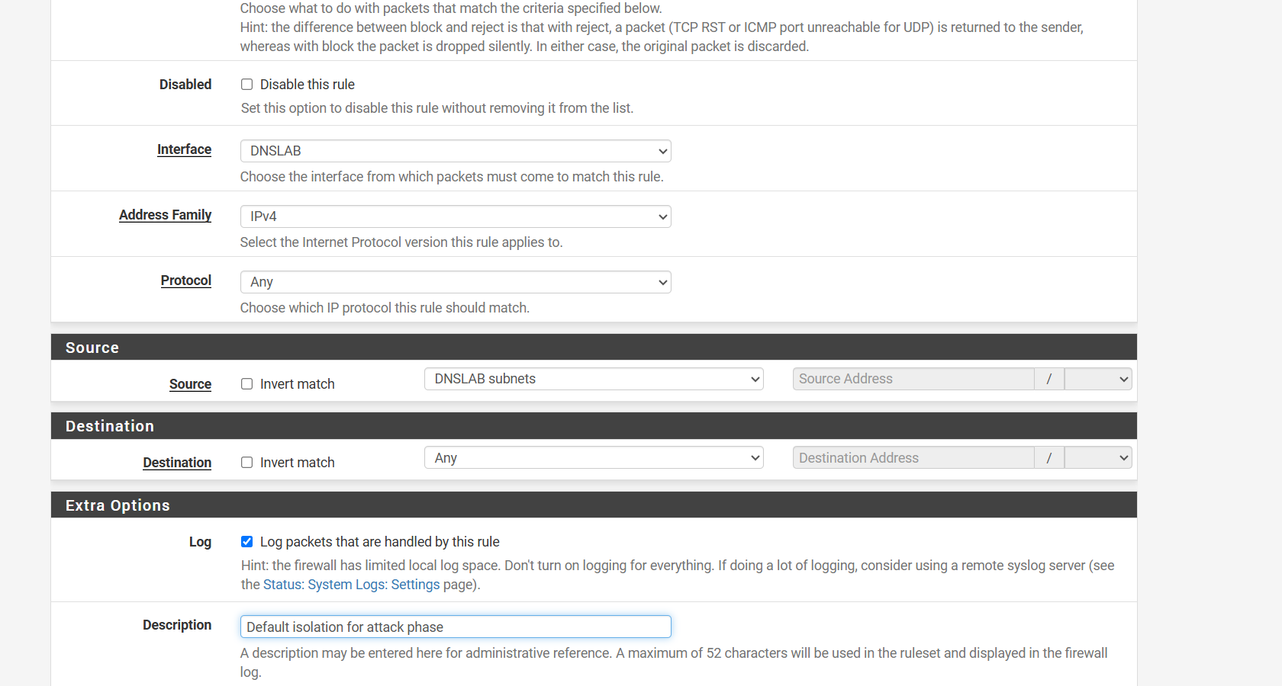

1. Tại sao /etc/hosts có thể ảnh hưởng trình duyệt nhưng dig @DNS-SERVER vẫn trả kết quả DNS gốc?
Trình duyệt web và các ứng dụng thông thường sử dụng hàm phân giải tên miền của hệ điều hành (getaddrinfo/NSS), cơ chế này ưu tiên kiểm tra file cấu hình cục bộ /etc/hosts trước khi gửi truy vấn ra ngoài mạng. Trong khi đó, lệnh dig là công cụ chẩn đoán DNS chuyên dụng, nó bỏ qua hoàn toàn cơ chế phân giải của hệ thống và file /etc/hosts, tạo socket mạng gửi trực tiếp gói tin truy vấn DNS đến máy chủ được chỉ định (@DNS-SERVER) nên luôn nhận kết quả từ chính server đó.
2. Những trường nào của DNS/UDP phải khớp để một phản hồi giả có cơ hội được chấp nhận?
Để phản hồi giả được chấp nhận, các trường sau phải khớp chính xác với gói tin truy vấn gốc:
+ Địa chỉ IP nguồn và IP đích (IP đích của query thành IP nguồn của response).
+ Cổng UDP nguồn và UDP đích (UDP Source Port của query phải khớp với UDP Destination Port của response).
+ Transaction ID (TXID) 16-bit trong DNS Header (phải hoàn toàn trùng khớp).
+ Phần thông tin câu hỏi (Question Section): gồm Query Name (tên miền), Query Type (loại bản ghi như A, AAAA), và Query Class (thường là IN).
3. Tại sao Task 2 chỉ ảnh hưởng Victim hiện tại, trong khi Task 3 có thể ảnh hưởng nhiều client dùng cùng resolver?
- Task 2 (Direct Spoofing): Attacker gửi gói tin DNS giả mạo trực tiếp tới duy nhất máy Victim. Kết quả sai lệch chỉ nằm trên tiến trình/bộ nhớ tạm của Victim mà không đi qua hay lưu trữ trên DNS-SERVER, do đó các máy khác không bị ảnh hưởng.
- Task 3 (DNS Cache Poisoning): Attacker đầu độc trực tiếp vào bộ nhớ đệm (cache) của máy chủ phân giải DNS-SERVER (Recursive Resolver). Khi bản ghi giả đã nằm trong cache của resolver, bất kỳ client nào trong mạng gửi truy vấn đến resolver này đều sẽ nhận chung kết quả giả mạo đó cho đến khi bản ghi hết hạn hoặc bị xóa.
4. Vai trò của TTL trong cache poisoning là gì?
- TTL (Time To Live) xác định thời gian hiệu lực và thời gian lưu trữ của bản ghi DNS trong bộ nhớ đệm của resolver. Trong tấn công Cache Poisoning, TTL quy định thời gian mà bản ghi giả mạo tồn tại trên resolver: TTL càng lớn thì đòn tấn công duy trì ảnh hưởng càng lâu mà kẻ tấn công không cần phải liên tục gửi thêm các gói tin giả mạo mới.
5. Tại sao VirtualBox Promiscuous Mode = Allow VMs cần thiết trong bài này?
- Mặc định trong môi trường switch ảo (Internal Network/LAN Segment), lưu lượng unicast giữa hai máy ảo (Victim và DNS-SERVER) sẽ không được chuyển tiếp sang máy ảo khác. Cấu hình Promiscuous Mode = Allow VMs cho phép card mạng của máy Attacker (Kali) có thể nghe lén (sniff) được các gói tin unicast đi qua switch ảo, từ đó đọc được chính xác Transaction ID và UDP Port của truy vấn để tạo gói phản hồi giả mạo hợp lệ.
6. Vì sao LAB 9 dùng mạng DNSLAB riêng thay vì tấn công trực tiếp DC01 DNS của LAN-DOMAIN?
+ Phân đoạn mạng cô lập để đảm bảo an toàn, tránh làm gián đoạn các dịch vụ Active Directory và phân giải tên miền đang hoạt động ổn định của mạng LAN-DOMAIN kế thừa từ bài trước.
+ Ngăn chặn các script tấn công DNS giả mạo và lưu lượng bất thường phát tán, làm sai lệch bảng cache của các máy ảo khác hoặc ảnh hưởng đến mạng quản trị.
7. Khác nhau giữa authoritative DNS, recursive resolver và caching resolver?
+ Authoritative DNS: Máy chủ có thẩm quyền quản lý và lưu giữ dữ liệu cấu hình gốc của một hoặc nhiều zone tên miền cụ thể, trực tiếp đưa ra câu chính thức cho các zone đó.
+ Recursive Resolver: Máy chủ tiếp nhận truy vấn từ client và thay mặt client thực hiện toàn bộ chuỗi tìm kiếm phân giải (hỏi lần lượt Root, TLD và Authoritative server) cho đến khi tìm được câu cuối cùng.
+ Caching Resolver: Thành phần/dịch vụ lưu tạm thời các câu DNS đã truy vấn được vào bộ nhớ đệm (theo thời gian TTL) để phục vụ ngay cho các truy vấn giống nhau tiếp theo nhằm tăng tốc độ truy cập và giảm tải đường truyền.
8. DNSSEC giải quyết vấn đề gì và vì sao zone .test unsigned trong LAB 9 không tự được bảo vệ?
- DNSSEC giải quyết: Cung cấp cơ chế xác thực nguồn gốc dữ liệu và đảm bảo tính toàn vẹn của các bản ghi DNS bằng chữ ký số mật mã (RRSIG, DNSKEY), chống lại hành vi làm giả phản hồi DNS và đầu độc cache.
- Zone .test không tự được bảo vệ vì: Đây là zone chưa được ký số (unsigned). Do không có các bản ghi khóa và chữ ký để kiểm chứng, Recursive Resolver sẽ không thực hiện bước xác thực mật mã mà chỉ đối chiếu thông số gói tin thông thường, dẫn đến việc vẫn chấp nhận các gói tin giả mạo nếu khớp ID và Port.
9. Tại sao chỉ chặn UDP/53 là chưa đủ nếu muốn kiểm soát DNS trong mạng hiện đại?
- DNS tiêu chuẩn vẫn sử dụng cổng TCP 53 cho các gói tin có kích thước lớn (> 512 bytes) hoặc khi thực hiện truyền vùng (Zone Transfer).
- Các giao thức DNS hiện đại đã chuyển sang mã hóa và chạy trên các cổng khác để tăng tính riêng tư, điển hình là DoH (DNS over HTTPS) sử dụng cổng TCP 443 và DoT (DNS over TLS) sử dụng cổng TCP 853, dễ dàng vượt qua các tường lửa chỉ chặn lọc đơn thuần cổng UDP 53.
10. Nêu tối thiểu bốn biện pháp hardening sau khi hoàn thành bài.
- Kiểm soát cổng DNS (DNS Egress Control): Cấu hình tường lửa chỉ cho phép các máy trạm gửi truy vấn DNS đến Resolver nội bộ được chỉ định, chặn mọi truy vấn DNS trực tiếp ra ngoài Internet hoặc các vùng mạng khác.
- Triển khai DNSSEC: Bật xác thực DNSSEC trên Resolver để tự động kiểm tra chữ ký số và loại bỏ các phản hồi giả mạo.
- Bật DNS COOKIE & Ngẫu nhiên hóa cổng nguồn: Giữ nguyên tính năng DNS COOKIE và cơ chế ngẫu nhiên hóa cổng nguồn (Source-port Randomization) để tăng độ phức tạp, khiến kẻ tấn công khó đoán khớp gói tin.
- Vô hiệu hóa Promiscuous Mode: Chuyển chế độ lắng nghe trên card mạng/switch ảo về lại Deny sau khi kết thúc thử nghiệm để ngăn chặn việc bắt lén gói tin nội bộ.

